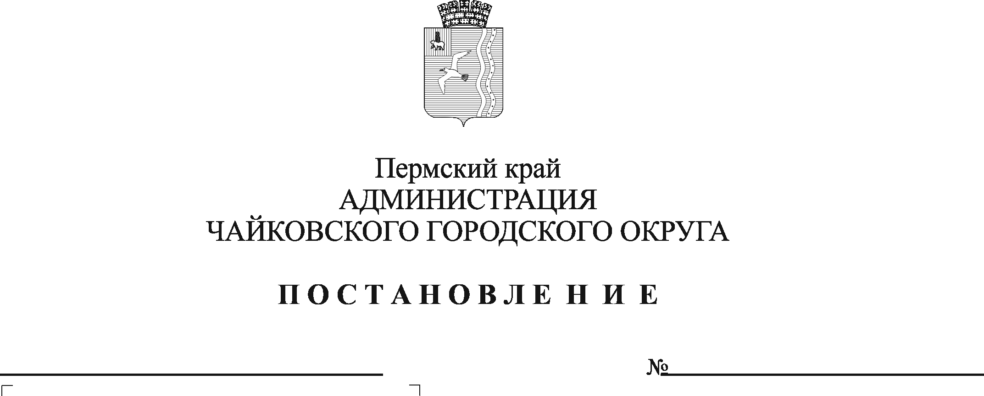
О внесении изменений в Положение о материальном стимулировании участия граждан в добровольной пожарной охране, в том числе в борьбе с пожарами на территории Чайковского городского округа, утвержденное постановлением администрации Чайковского городского округа от 06.12.2019 № 1915

В соответствии с Федеральными законами от 21 декабря 1994 г. № 69-ФЗ «О пожарной безопасности», от 6 октября 2003 г. № 131-ФЗ «Об общих принципах организации местного самоуправления в Российской Федерации», от 22 февраля 2008 г. № 123-ФЗ «Технический регламент о требованиях пожарной безопасности», от 6 мая 2011 г. № 100-ФЗ «О добровольной пожарной охране», Законом Пермского края от 30 сентября 2011 г. № 827-ПК «О добровольной пожарной охране в Пермском крае», Уставом Чайковского городского округа, в целях материального стимулирования участия граждан в добровольной пожарной охране, в том числе участия в борьбе с пожарами на территории Чайковского городского округа
ПОСТАНОВЛЯЮ:
1. Внести изменения в Положение о материальном стимулировании участия граждан в добровольной пожарной охране, в том числе в борьбе с пожарами на территории Чайковского городского округа, утверждённое постановлением администрации Чайковского городского округа от 6 декабря 2019 г. № 1915 «Об установлении расходного обязательства и утверждении Положения о материальном стимулировании участия граждан в добровольной пожарной охране, в том числе в борьбе с пожарами на территории Чайковского городского округа»(в редакции от 27.12.2021 №1396), следующие изменения:
1.1. пункт 2.6. изложить в следующей редакции:
«2.6. Табель ведется специалистом по работе с добровольной пожарной дружиной МКУ «Муниципальная пожарная охрана» и подписывается руководителем Общественного учреждения пожарной охраны «Добровольная пожарная охрана Чайковского городского округа Пермского края» по месту фактического проживания и осуществления своей деятельности добровольных пожарных.»;
1.2. пункт 2.8. изложить в следующей редакции:
«2.8. Для получения материального стимулирования добровольный дружинник должен однократно представить в МКУ «Муниципальная пожарная охрана» следующие документы: заявление о перечислении материального стимулирования на банковский счет добровольного дружинника с указанием реквизитов банковского счета, копию паспорта, копию свидетельства о постановке на учет физического лица в налоговом органе.»;
1.3. В приложении 2 к Положению о материальном стимулировании участия граждан в добровольной пожарной охране, в том числе в борьбе с пожарами на территории Чайковского городского округа, слова «Начальник территориального отдела администрации Чайковского городского округа» заменить словами «Руководитель Общественного учреждения пожарной охраны «Добровольная пожарная охрана Чайковского городского округа Пермского края».
2. Опубликовать постановление в газете «Огни Камы» и разместить на официальном сайте администрации Чайковского городского округа.
3. Постановление вступает в силу с 1 сентября 2022 г.

Глава городского округа –
глава администрации
Чайковского городского округа Ю.Г. Востриков

